一、产品需求（产品经理身份） 2015/10/15

1. Manage Directory

如下图所示：

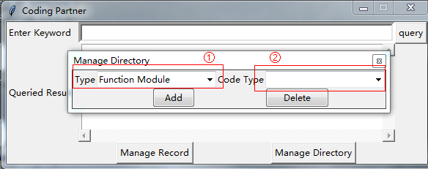

* 软件开始安装的时候是没有任何文件夹的，得点击Manage Directory中的Add按钮来添加，Type只能选择Function Module——函数模块或者Project——工程两种，Code Type除了下拉菜单内容还可以自己填写；
* 点击Add和Delete按钮的时候都要判断文件夹是否已经建好，如果文件夹存在，点击Add的时候就会弹框提醒文件夹已经存在；如果点击Delete按钮的时候文件夹不存在，就需弹出警告框提醒文件夹不存在，不能执行删除操作，如果存在也要弹框提醒是否确定删除，删除不可恢复等提示，且默认选择是“否”。

1. Manage Record

如下图所示：

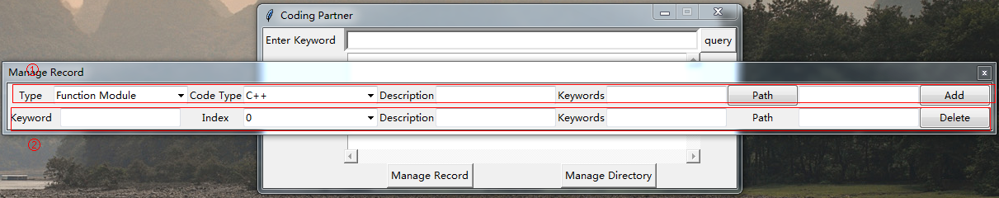

* ①为往对应的文件夹下的Record.txt中添加记录并将Path下对应的工程或者文件拷贝到对应的目录下，这里需要判断Type, Code Type对应的文件夹是否存在，且Code Type的选项是根据当前路径下实际存在的文件夹来列举出来的；
* ②是用来删除Record.txt中的记录的，首先往Keyword中输入关键字，程序自动将查询到的记录在Index中列出来，列出的形式就是Record.txt中记录的ID(包括编号以及日期)，默认为第一个查询到的，后续选项都是根据Index的值来显示出来的，改变Index的值后面Description,Keywords,Path都会相应的改变，当点击Delete的时候，会弹出警告框提醒删除不可恢复，且默认为“否”选项。

1. Query功能

如下图所示：

后续实现的功能是鼠标左键双击PATH后会选中，然后：

①初步：右键点击鼠标有选项“打开文件位置”，能在windows资源管理器中打开相应的路径；

②进阶：右键点击“打开”能根据路径是工程还是文件选择对应的IDE打开，方便修改与编辑。

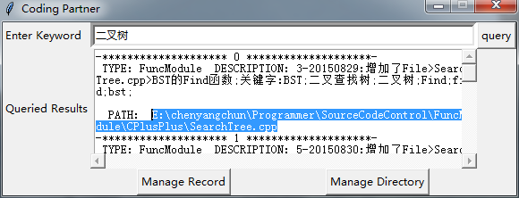

二、开发日志（工程师身份）

2015/10/15

1. 已完成Coding Partner的界面设计与开发
2. 开发Manage Directory模块

2015/10/18

1. 后续还需完成Query功能针对其他文件夹的查询，目前只针对了默认哪些文件夹如C、C++、C#等；
2. 在Mange Record的Delete功能可以稍加完善添加另外一个功能教Modify Record，这样的话就可以修改已经存储的记录了。

2015/10/22

(1)后续可以完成关键字查询的时候通过多个关键字来缩小查询结果；